- 导入按钮移动到合适的位置：

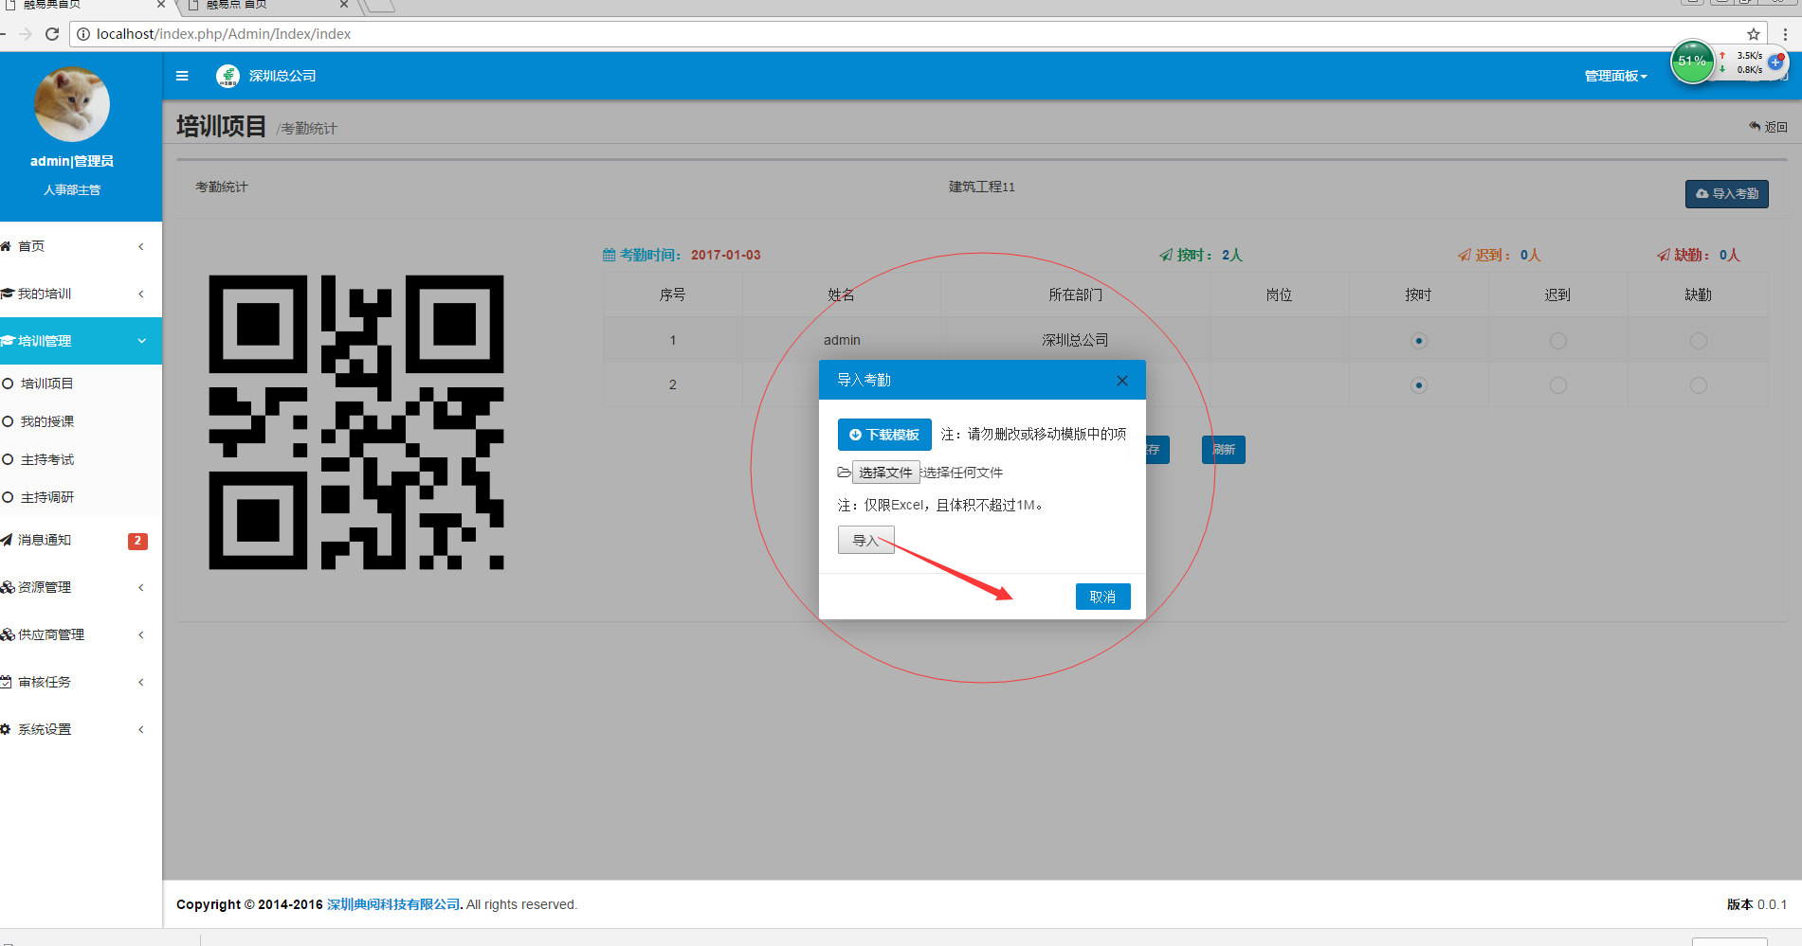
2.

